 | SERVIÇO PÚBLICO FEDERAL  MINISTÉRIO DA EDUCAÇÃO  UNIVERSIDADE FEDERAL DO RIO GRANDE – FURG  PROGRAMA DE PÓS-GRADUAÇÃO EDUCAÇÃO EM CIÊNCIAS: QUÍMICA DA VIDA E SAÚDE | 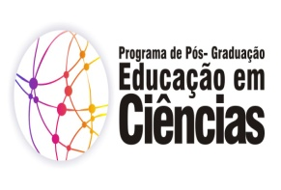

Disciplina: 09135P – Ciência e Tecnologia
Créditos: 03
Carga Horária: 45h
Ementa:
Crise da ciência. Diálogo entre as ciências para compreender as intersecções entre tecnologia e cognição. A filosofia das redes. Ciberespaço como espaço educativo. Tecnologia como ferramenta didática.

Bibliografia:
CAPRA, F. A teia da vida: uma nova compreensão científica dos sistemas vivos. São Paulo: Cultrix, 2002.
LÉVY, P. As tecnologias da inteligência: o futuro do pensamento na era da informática. Rio de Janeiro: 34, 1999.
______. A inteligência coletiva: por uma antropologia do ciberespaço. São Paulo: Loyola, 1998.
MORAES, M. C. Reencantando a educação a partir de novos paradigmas da ciência.Disponível em <www.ub.es/sentipensar/pdf/candida/reencantar_educacao.pdf> acesso em: jun. 2013.
MORIN, E. Ciência com consciência. Trad. Maria D. Alexandre e Maria Alice Sampaio Doria. 8. ed. rev. mod. Rio de Janeiro: Bertrand Brasil, 2005. VARELA, F.; HAYWARD, J. Un puente para dos miradas: conversaciones com el Dalai Lama sobre las ciencias de la mente. Santiago de Chile: Dolmen Ediciones, 1997.
VASCONCELLOS, M. J. E. Pensamento Sistêmico o novo paradigma. Campinas, SP, Papirus, 2002.

